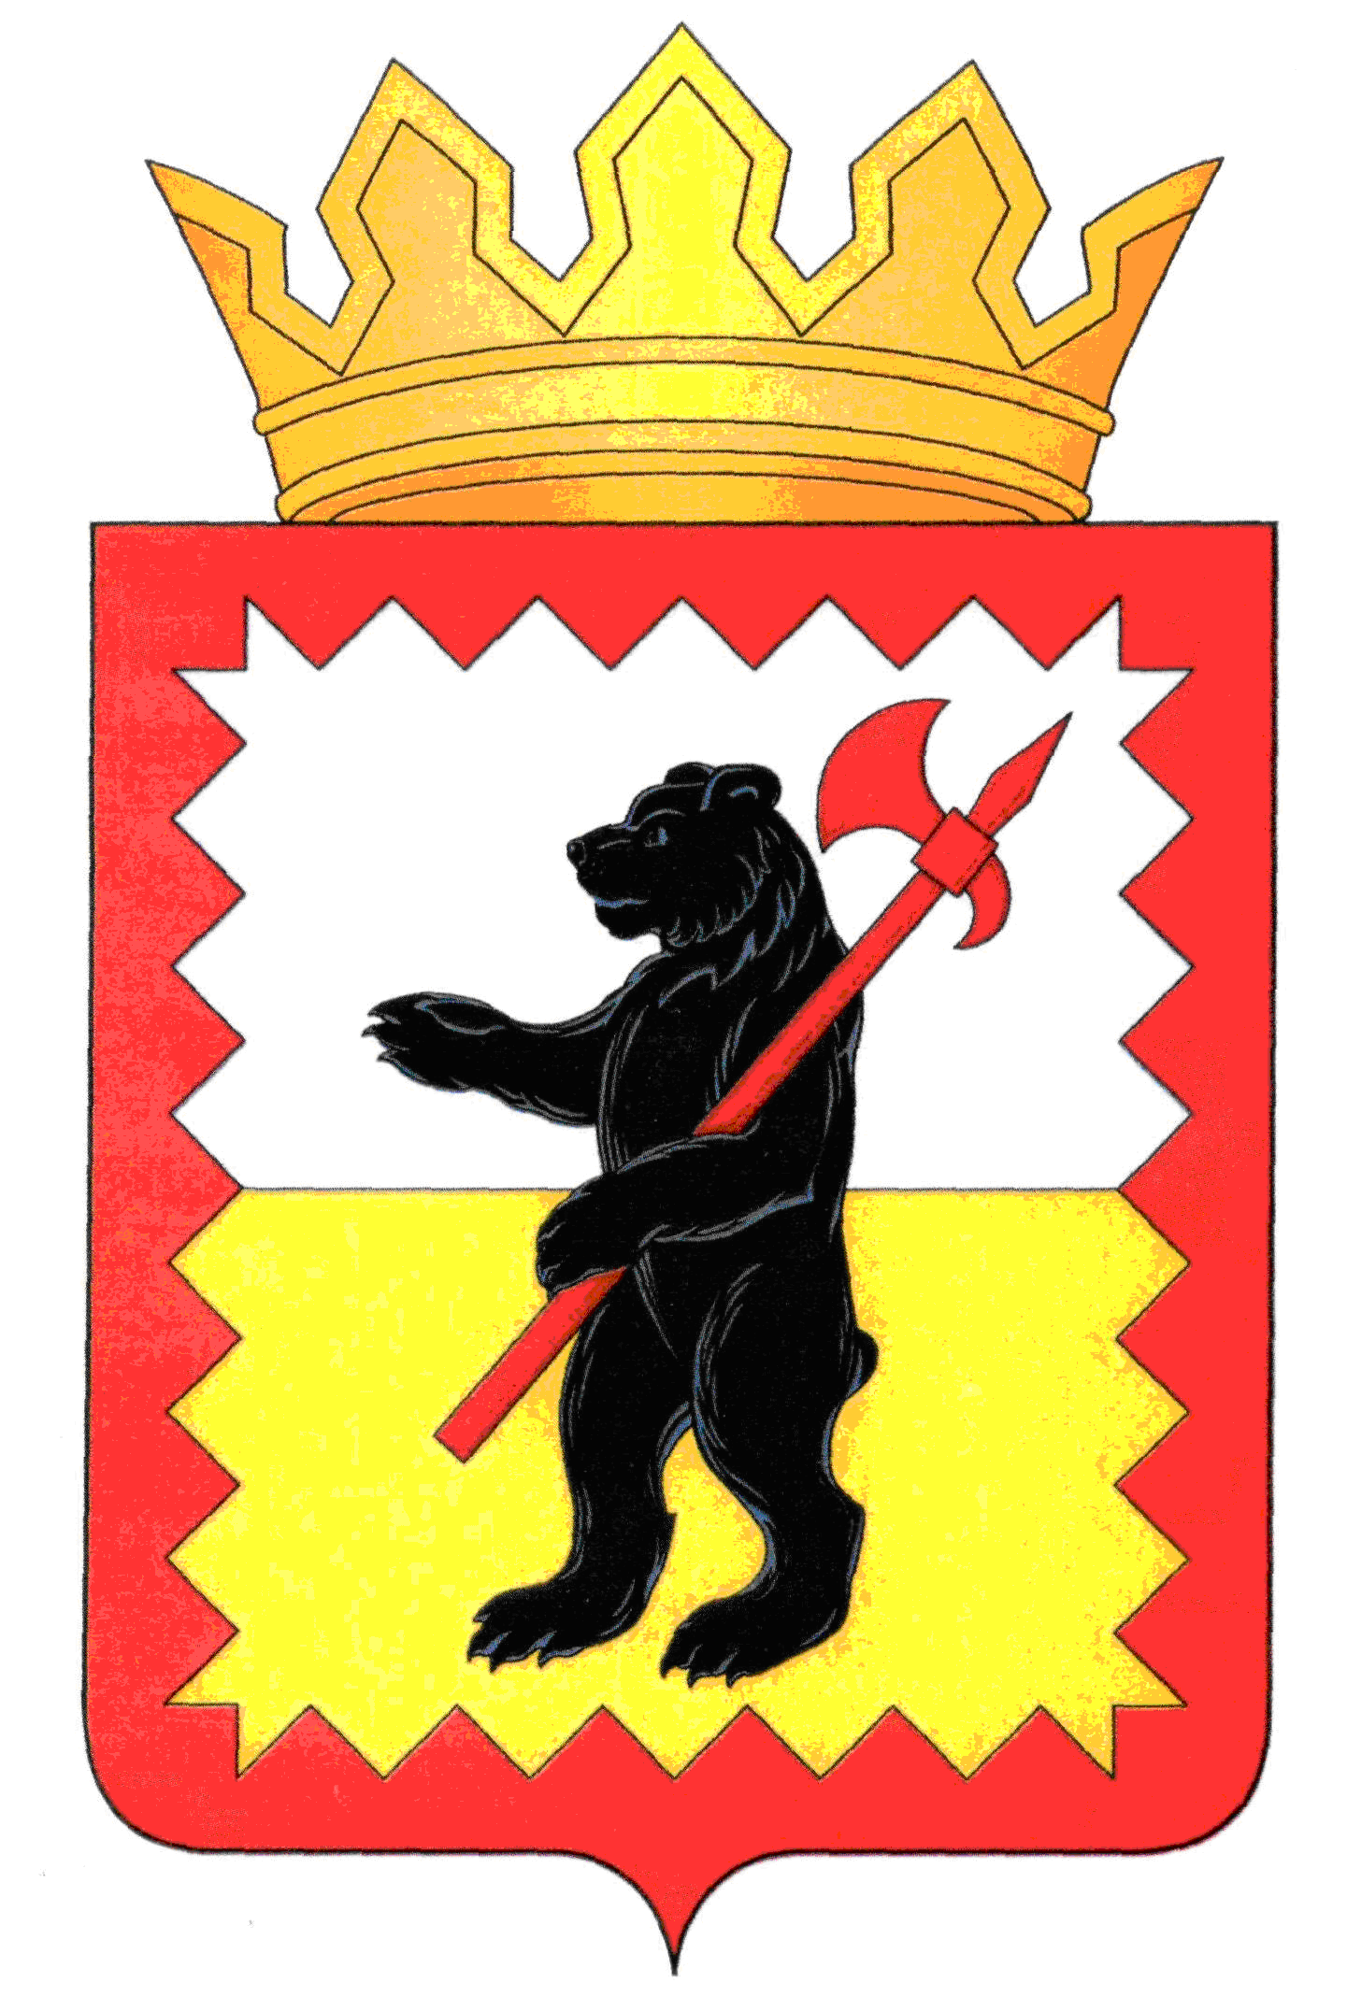
КАЛУЖСКАЯ ОБЛАСТЬ
МАЛОЯРОСЛАВЕЦКАЯ РАЙОННАЯ
АДМИНИСТРАЦИЯ МУНИЦИПАЛЬНОГО РАЙОНА «МАЛОЯРОСЛАВЕЦКИЙ РАЙОН»

пл. Ленина, д.1, г.Малоярославец,
Калужская область, 249096
тел. 8 (48431) 3-01-60,
тел/факс 2-14-46, тел/факс 8(4842) 53-19-34
E-mail: amaloyar@adm.kaluga.ru

«_30_»_11_2020 г. №

На № ____ от «____»__________ 2020 г.

Редакция газеты «Маяк»

Главному редактору
В.Н. Рытовой

Уважаемая Вера Николаевна!
В связи с отзывом заявления, просим следующую информацию опубликованную в газете «Маяк» от 26.11.2020 №47 (13544) считать недействительной.
ИЗВЕЩЕНИЕ
о возможности предоставления земельного участка

Малоярославецкая районная администрация муниципального района «Малоярославецкий район» на основании ст. 39.18 Земельного кодекса Российской Федерации извещает о возможности предоставления в собственность подлежащего образованию земельного участка ориентировочной площадью 815 кв.м. Категория земель – земли населенных пунктов Разрешенное использование – для ведения личного подсобного хозяйства. Местоположение земельного участка: Калужская обл., Малоярославецкий р-н, с. Детчино
Граждане, заинтересованные в приобретении земельного участка для указанных целей могут подать заявления о намерении участвовать в аукционе по продаже права на заключение договора купли продажи земельного участка.
Способ подачи заявлений: лично на бумажном носителе в здании Малоярославецкой районной администрации муниципального района «Малоярославецкий район» по адресу: Калужская обл., г. Малоярославец, пл. Ленина, д.1, приемная, по рабочим дням с 9-00 до 16-00, перерыв на обед с 13-00 до 14-00 26.11.2020 по 26.12.2020.
Ознакомление со схемой расположения земельного участка на бумажном носителе, в соответствии с которой предстоит образовать земельный участок, состоится в здании Малоярославецкой районной администрации муниципального района «Малоярославецкий район» к.24 3.12.2020 с 09:00 часов до 12:00 часов.

